Kapitel 2: Radioaktivität
Bestimmte Atomkerne (Nuklide) haben die Eigenschaft, sich von selbst, ohne äußere Einwirkung, in andere Atomkerne umzuwandeln. Dabei wird Strahlung ausgesandt. Diese Eigenschaft bezeichnet man als Radioaktivität.
2.1 Entdeckung der Radioaktivität
Conrad Röntgen entdeckte 1895 das eine bestimmte Art von Strahlung Körper dazu anregen konnte zu leuchten (fluoreszieren). Diese Strahlung nennt man nach seinem Entdecker Röntgenstrahlung.
Aus dieser Beobachtung entstand die Vermutung, dass das Leuchten (die Fluoreszenz) und die Aussendung von Röntgenstrahlung in einem Zusammenhang stehen.
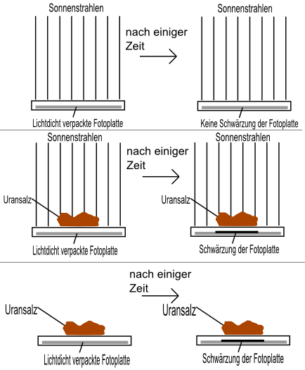
Henri Becquerel wollte diesen Zusammenhang untersuchen und testete, ob Sonnenstrahlen eine Probe Uransalz anregen konnten, Röntgenstrahlung auszusenden und eine lichtdicht verpackte Fotoplatte zu schwärzen.
Zur Untersuchung legte er eine Probe davon auf eine lichtdicht verpackte Fotoplatte und bestrahlte die Probe zur Fluoreszenzanregung mit Sonnenlicht. Tatsächlich zeigte die Platte nach der Entwicklung die Umrisse des fluoreszierenden Körpers. Wenige Tage nach diesem Versuch trat ein entscheidender Zufall ein. Da mehrere Tage keine Sonne schien, blieb ein Uranpräparat auf einer Fotoplatte in einer Schublade liegen. Bei der Entwicklung dieser Platte stellte Becquerel zu seiner Überraschung fest, dass die Platte trotzdem intensiv geschwärzt war.
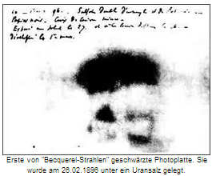
Becquerel berichtet über seine Beobachtungen:
"Es kann leicht gezeigt werden, dass die Strahlung des Uran-Kalium-Doppelsulfats (Kristallplättchen) emittiert wird, wenn es dem Sonnenlicht oder diffusem Licht ausgesetzt ist, nicht nur einige Lagen schwarzes Papier, sondern auch Metalle durchdringt, z.B. eine Platte oder dünne Schicht Aluminium.
Ich möchte aber folgende Tatsache betonen, der ich große Bedeutung beimesse und die gänzlich außerhalb des Kreises jener Erscheinungen liegt, deren Beobachtung zu erwarten ist. Dieselben Kristallplättchen, unter denselben Versuchsbedingungen auf die fotografische Platte gelegt, abgeschirmt, aber selber von der Einwirkung äußerer Strahlung geschützt, also in völliger Dunkelheit gehalten, ergeben genau dieselben Wirkungen auf der fotografischen Platte.
Damit entdeckte er die Radioaktivität. Als Assistentin von Becquerel beteiligte sich Marie Curie (und später auch ihr Mann Pierre Curie) an dessen Untersuchungen der neuen Strahlen. Sie untersuchten alle bekannten Elemente auf Radioaktivität (einem Begriff, der von Marie Curie geprägt wurde) hin. Sie entdeckten die radioaktiven Elemente Thorium, Uran, Radium und Polonium. Wie kommt es zu dieser Aussendung radioaktiver Strahlung? Schauen wir uns dazu den Aufbau von Atomkernen genauer an.

2.2 Aufbau der Atomkerne
Im Modul über den Aufbau der Atome wurde bereits beschrieben, dass Atome aus der Atomhülle und dem Atomkern bestehen. In der Atomhülle befinden sich elektrisch negativ geladene Elektronen, der Atomkern enthält elektrisch positiv geladene Protonen und elektrisch neutrale Neutronen. Und da es in der Atomhülle so viel negative Elektronen gibt wie positive Protonen im Atomkern, ist das ganze Atom nach außen elektrisch neutral. Gut! Aber wie ist das dann mit dem Atomkern und den elektrisch positiv geladenen Protonen auf so engem Raum?

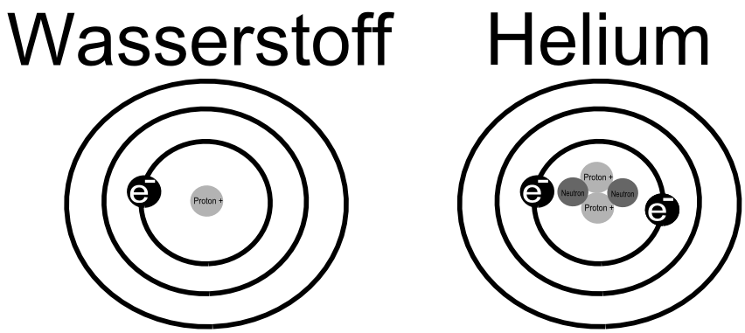
Beim Wasserstoff ist ja noch alles ganz klar und einfach. Der Atomkern des Wasserstoffs enthält nur ein einziges elektrisch positiv geladenes Proton. Da kann nichts passieren. Aber beim Helium sind zwei positive Protonen im Kern, beim Eisen (Fe) bereits 26, und beim Blei (Pb) gar 82. Müsste da nicht der ganze Atomkern auseinander fliegen, da sich doch elektrisch gleichartig geladene Teilchen abstoßen?
Aber die Atomkerne von Helium, Eisen und Blei halten dennoch zusammen. Es muss also eine in den Kernen wirkende Kraft geben, die der abstoßenden elektrischen Kraft - der Coulomb-Kraft - zwischen den positiv geladenen Protonen entgegenwirkt und die Kernbausteine zusammenhält. Diese Kraft nennt man starke Kernkraft.
Die starke Kraft wirkt nur im Atomkern. Sie ist für den Zusammenhalt der Protonen und der Neutronen im Atomkern verantwortlich. Sie hält so die Kernbausteine zusammen. Sie ist (auf kurzer Entfernung) viel stärker als die Coulomb-Kraft und kann daher die Atomkerne gegen die gegenseitig elektrische Abstoßung der Protonen stabilisieren.
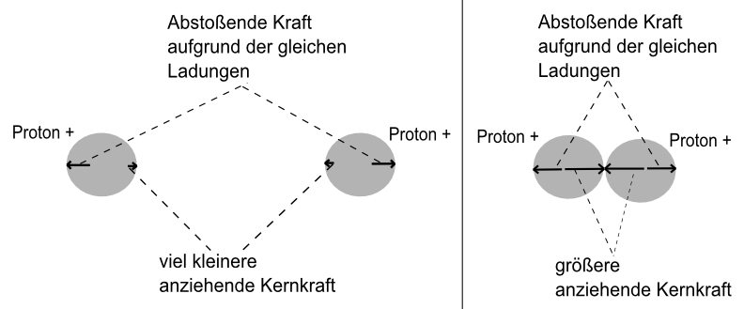
Die starke Kernkraft hat eine sehr geringe Reichweite und kann nur zwischen benachbarten Kernteilchen wirken. Die Wirkung der starken Kernkraft nimmt mit Zunahme des Abstandes zweier Teilchen VIEL stärker ab, als die abstoßende Kraft zweier gleicher Ladungen. Erst wenn die Kernteilchen so dicht beieinanderliegen, dass sie sich fast berühren, ist die starke Kernkraft größer als die abstoßenden elektrischen Kräfte. Es ist so ähnlich wie bei klebrigen Bonbons, die erst aneinander haften, wenn sie sich berühren.

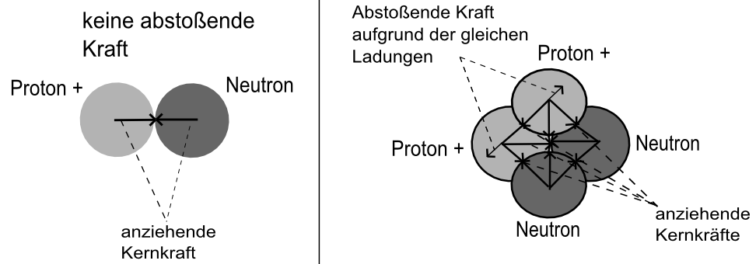
Wegen der geringen Reichweite wird die starke Kernkraft nur zwischen unmittelbar benachbarten Kernteilchen wirksam. Besteht ein Atomkern aus nur einigen wenigen Teilchen, ist jedes Teilchen mit jedem anderen in Kontakt, sodass die Kraft wirksam werden kann. Und die Kernkraft wirkt zwischen allen Teilchen, unabhängig davon, ob die Teilchen elektrisch geladen sind oder nicht. Die starke Kernkraft hat also gleiche Größe zwischen den Teilchenpaaren Proton - Proton, Proton - Neutron und Neutron - Neutron.
Ist die Teilchenzahl größer, kann nicht mehr jedes Kernteilchen über die starke Kernkraft mit jedem anderen in Wechselwirkung treten. Anders ist es bei den im Kern auftretenden elektrischen Kräften. Sie stoßen sich alle untereinander ab, auch über die Entfernung vieler Kernteilchen hinweg.

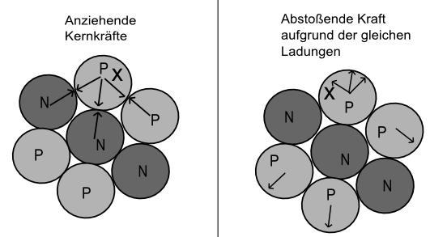
Auf dem Bild, auf dem die Kernkräfte und die elektrischen Kräfte nur für das mit X bezeichnete Proton angegeben sind, lässt sich dies gut erkennen: Es zeigt, dass die „anziehenden” Kernkräfte nur zwischen benachbarten Kernteilchen wirksam sind, die „abstoßenden” elektrischen Kräfte hingegen auch über größere Entfernungen wirken.
Bei einem Überschuss an Protonen in einem Atomkern, sorgt die abstoßende Kraft zwischen den gleichartig geladenen Protonen dafür, dass ein Atomkern instabil ist und zerfällt (Radioaktivität).
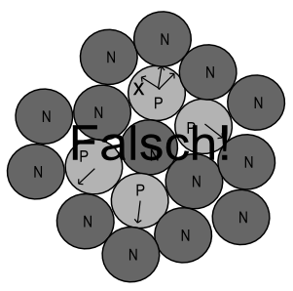
Wenn man so argumentiert, dann wäre ein stabiler Kern mit einem deutlichen Überschuss an Neutronen also möglich. Dieses ist jedoch falsch!
Um zu verstehen, warum ein stabiler Atomkern eine bestimmte Anzahl von Protonen und Neutronen haben muss, bedarf einiger Zusatzinformationen, die ihr im Kapitel 2.4 erhaltet. Es reicht, wenn ihr folgende Ausführungen versteht. Zunächst ist es wichtig, den Aufbau einer Nuklidkarte zu verstehen.

2.3 Nuklidkarte
Wie wir bereits wissen, haben Dmitri Mendelejew und Lothar Meyer alle bekannten Elemente nach ihrem Gewicht sortiert...
Vom leichtesten zum schwersten Atom
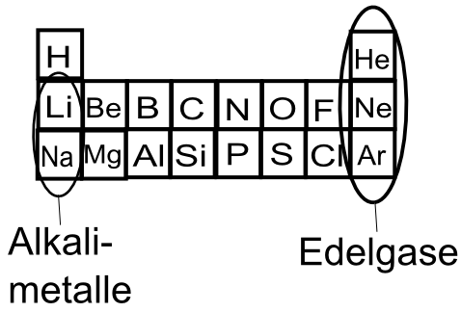
und festgestellt, dass sich bestimmte chemischen Eigenschaften immer wieder periodisch wiederholen. So haben sie sich dazu entschlossen, die Elemente mit ähnlichen chemischen Eigenschaften übereinander zu schreiben. So entstanden die einzelnen Haupt- und Nebengruppen:
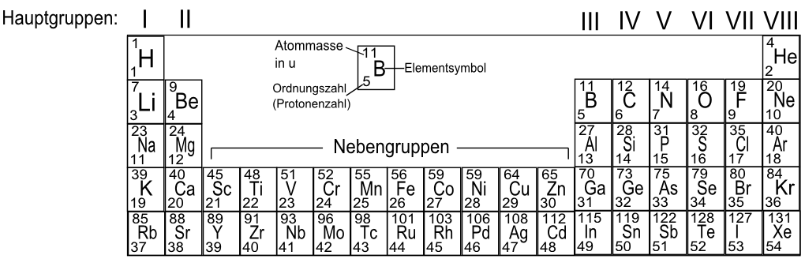
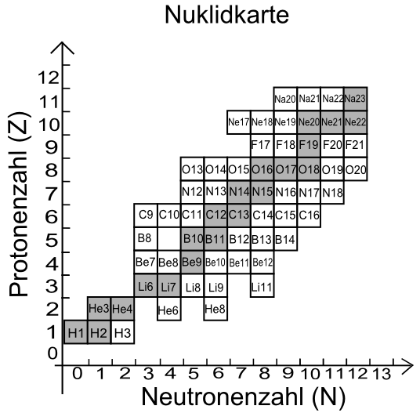
Die chemischen Eigenschaften eines Elements werden von den Elektronen in der äußersten Schale bestimmt.
Nun gibt es aber auch noch eine weitere Möglichkeit die Elemente zu sortieren.
In einer Nuklidkarte (kann man auch Atomkernkarte nennen), sind alle bekannten Atomkerne aufgelistet, und zwar nach ihrer Anzahl an Protonen und Neutronen.

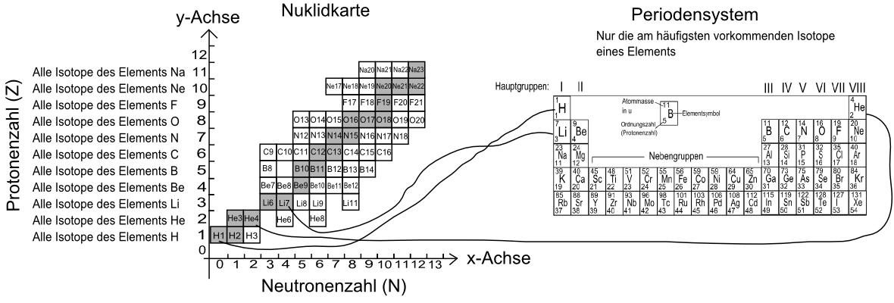
Legt man eine Nuklidkarte neben ein Periodensystem, wird deutlich, dass die Elemente im Periodensystem auch alle in der Nuklidkarte auftauchen (siehe beispielhaft einige Verbindungslinien).
Beim Periodensystem bedeutet ein Kästchen weiter rechts, dass der Atomkern ein Proton mehr besitzt. Dieses entspricht der y-Achse in der Nuklidkarte. Wenn man sich nur die Elemente in der y-Achse anschaut und mit der Reihenfolge im Periodensystem vergleicht, dann gleicht sich die Reihenfolge der Elemente: H, He, Li, Be usw.
In einer Nuklidkarte sind allerdings auch alle jemals nachgewiesenen Isotope (Atomkerne mit gleicher Anzahl an Protonen, aber unterschiedlicher Anzahl an Neutronen) eines Elements aufgelistet, sowohl instabile Isotope, als auch sehr seltene Isotope. Im Periodensystem sind nur die am häufigsten vorkommenden, stabilen Isotope eines Elements ausgelistet. Deshalb ist eine Nuklidkarte auch deutlich größer. Für das Fach Chemie reicht deshalb (in der Regel) das Periodensystem aus, da sie die am häufigsten vorkommenden Isotope eines Elements mit ähnlichen chemischen Eigenschaften auf einen Blick veranschaulicht.

2.4 Stabile und instabile Atomkerne
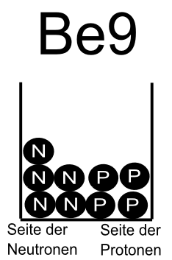
Kommen wir nun zur Frage zurück, warum ein Atomkern nicht auch mit einem deutlichen Überschuss an Neutronen stabil sein kann.
Stellen wir uns einen Topf vor (in Anlehnung an einen Potentialtopf – Leistungskursphysik), den wird nach und nach mit Neutronen und Protonen füllen. Auf die rechte Seite kommen die Protonen und auf die linke Seite die Neutronen. Es ist immer nur möglich 2 Protonen bzw. Neutronen auf ihrer Seite nebeneinanderzulegen (siehe Beispiel Beryllium 9).
Schauen wir uns noch einmal eine Nuklidkarte an und füllen nun Schritt für Schritt diesen Topf mit Protonen und Neutronen.

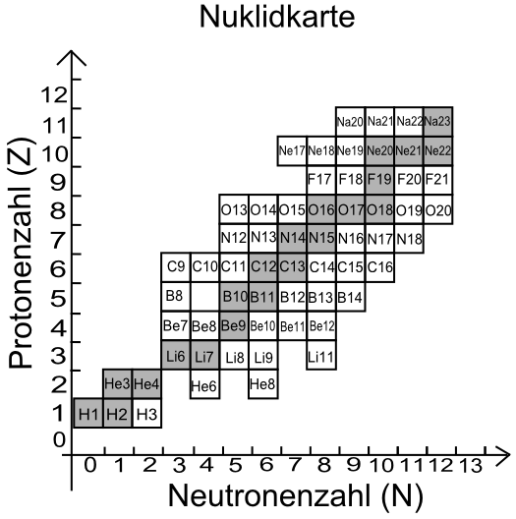
Zunächst betrachten wir die Atomkerne des Elements Wasserstoff H. Das am häufigsten vorkommende Isotop des Wasserstoffs H 1 besitzt im Atomkern ein Proton und kein Neutron. Wir füllen unseren Topf also nur mit einem Proton (siehe untere Abbildung). Es gibt jedoch weitere Isotope des Wasserstoffs H (d.h. mit einer identischen Anzahl an Protonen und einer unterschiedlichen Anzahl an Neutronen). Besteht der Atomkern aus einem Proton und einem Neutron, spricht man von Wasserstoff H 2. Der Topf beinhaltet nun sowohl ein Neutron, als auch ein Proton.
Beide Atomkerne sind stabil und zerfallen nicht. Das Isotop H 3 (mit einem weiteren Neutron) ist allerdings instabil. Es hat einen Neutronenüberschuss. Atomkerne mit einem Neutronenüberschuss durchlaufen den sogenannten Beta-Minus-Zerfall. Dabei wandelt sich ein Neutron in ein Proton um. In diesem Beispiel wird dann aus dem Wasserstoffisotop H 3 ein anderes Element, und zwar Helium (He 3), welches stabil ist.
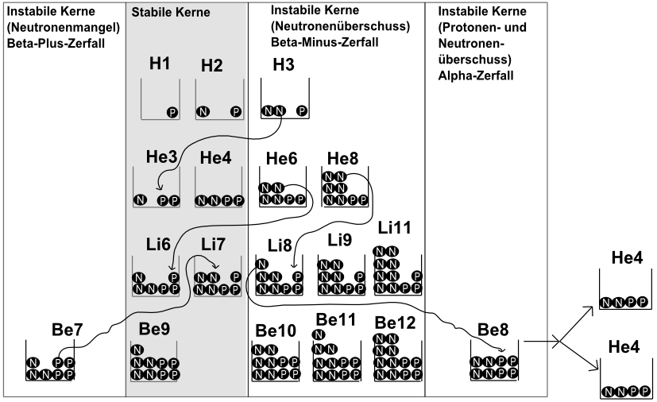
Das Element Helium (He) hat immer zwei Protonen im Atomkern. Allerdings gibt es auch mehrere Isotope dieses Elements (unterschiedliche Anzahl an Neutronen). He 3 besitzt ein Neutron, He 4 hat zwei Neutronen und He 6 hat vier Neutronen und hat damit einen Neutronenüberschuss. Deshalb wird ein Neutron in ein Proton umgewandelt und es entsteht das stabile Lithium (Li 6). Das Heliumisotop He 8 besitzt neben zwei Protonen sechs Neutronen und hat damit auch einen Neutronenüberschuss. Im Unterschied zu He 6 zerfällt es nicht sofort in einen anderen stabilen Atomkern. Bei der Umwandlung eines Neutrons in ein Proton entsteht das instabile Lithiumisotop Li 8. Dieser Atomkern hat aber immer noch einen Überschuss an Neutronen. Bei einer weiteren Umwandlung eines Neutrons in ein Proton entsteht das Berylliumisotop Be 8. Dieser Atomkern besitzt einen Überschuss an Neutronen und Protonen und gibt sowohl zwei Neutronen als auch zwei Protonen ab (Alpha-Strahlung). Es entstehen folglich zwei Atomkerne mit jeweils zwei Protonen und zwei Neutronen (Heliumisotop He 4).
Besitzt ein Atomkern einen Mangel an Neutronen sowie das Berylliumisotop Be 7, dann wandelt sich ein Proton in ein Neutron um. Diese Umwandlung nennt man Beta-Plus-Zerfall.
Die Umwandlungen, von einem Neutron in ein Proton (Beta-Minus-Zerfall) und einem Proton in ein Neutron (Beta-Plus-Zerfall) wird durch die schwache Kernkraft hervorgerufen.

2.5 Zerfallsarten
Bei den bereits angesprochenen Kernumwandlungen (Beta-Minus-Zerfall, Beta-Plus-Zerfall und Alpha-Zerfall) verlassen Bestandteile des Atoms das Atom. Dieses Verlassen nennt man radioaktive Strahlung. Es gibt verschiedene Arten von radioaktiver Strahlung.
2.5.1 Alpha-Zerfall
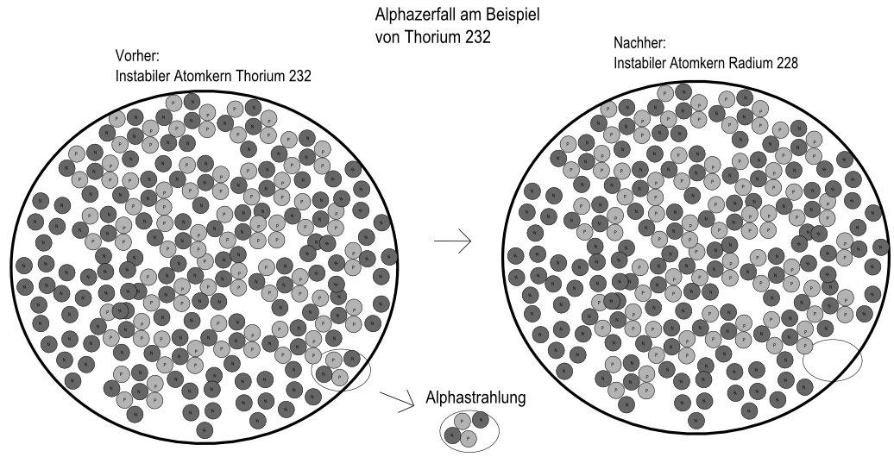
Wie bereits geschrieben verlassen beim Alpha-Zerfall zwei Protonen und zwei Neutronen den Atomkern. Emittiert ein Kern zwei Protonen und zwei Neutronen, so entsteht ein neuer Kern mit einer jeweils um zwei niedrigeren Protonen- und Neutronenanzahl. Somit erniedrigt sich die Massenzahl A um 4 und die Kernladungszahl (Anzahl der Protonen) um 2.
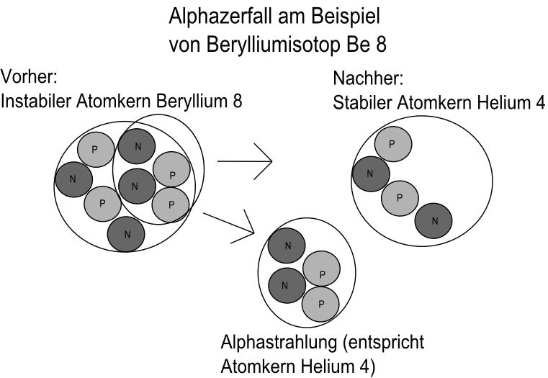

2.5.2 Beta-Minus-Zerfall
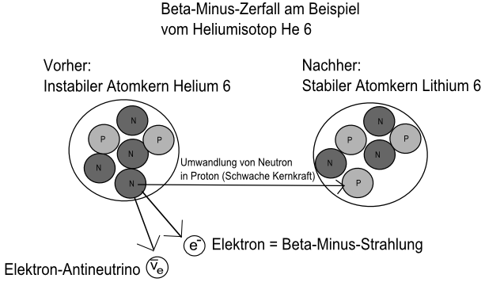
Atomkerne mit einem Überschuss an Neutronen zerfallen über den Beta-Minus-Zerfall. Dabei wird ein Neutron des Kerns in ein Proton umgewandelt. Außerdem werden bei dieser Umwandlung zwei weitere Teilchen gebildet und verlassen den Kern, und zwar ein Elektron und ein sogenanntes Elektron-Antineutrino. Da sich nach dem Zerfallsprozess ein Neutron weniger, aber ein Proton mehr im Kern befindet, bleibt die Massenzahl A unverändert, während sich die Kernladungszahl (also die Protonenzahl) Z um 1 erhöht.
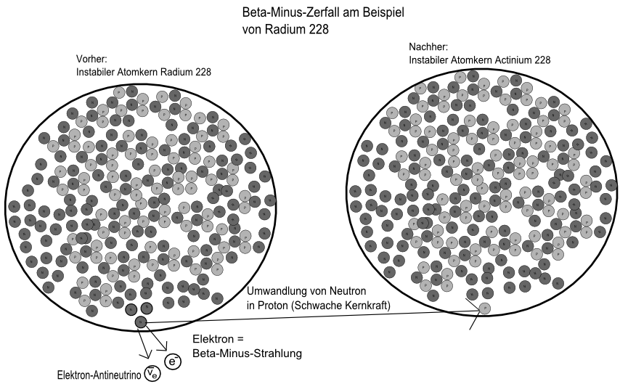

2.5.3 Beta-Plus-Zerfall
Die „normalen“ Beta-Minus-Strahlen sind Elektronen aus dem Kern. Es gibt noch Beta-Plus-Strahlen: Das sind positive Elektronen, sogenannte Positronen (Antiteilchen zum Elektron). Sie entstehen beim Beta-Plus-Zerfall. Auch bei diesem Zerfall findet eine Kernumwandlung statt. Dabei wird ein Proton des Kerns in ein Neutron umgewandelt und ein Positron sowie ein Elektron-Neutrino ausgesendet. Der Beta-Plus-Zerfall tritt bei Atomkernen mit einem Mangel an Neutronen auf. Wie beim Beta-Minus-Zerfall bleibt die Massenzahl unverändert, jedoch verringert sich beim Beta-Plus-Zerfall die Kernladungszahl (Anzahl der Protonen) um 1.
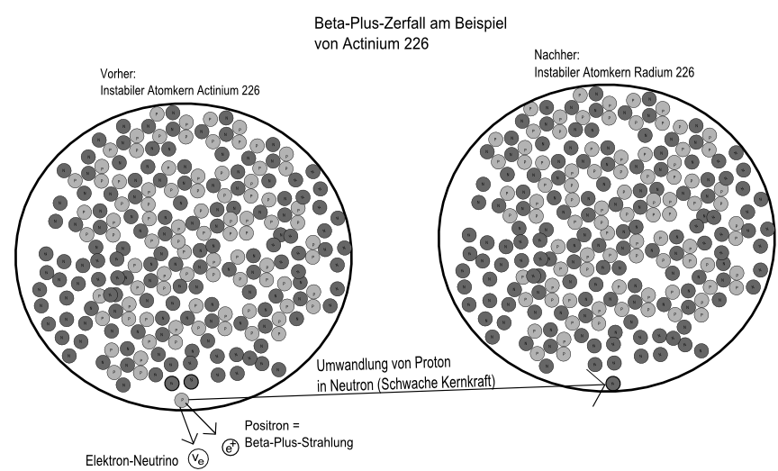
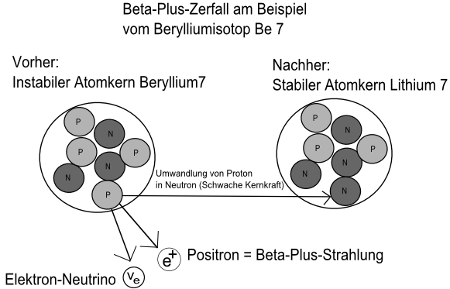

2.5.4 Gamma-Strahlen
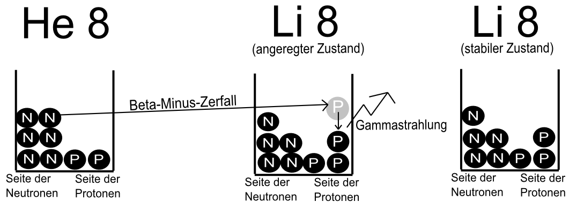
Gammastrahlung entsteht meist als Folge eines vorhergehenden radioaktiven Zerfalls (z.B. beim Alpha- oder Betazerfall) eines Atomkerns. Der nach dem Zerfall zurückbleibende Kern, der Tochterkern, befindet sich in der Regel in einem angeregten Zustand. Bezogen auf unser „Topfmodell“ kann man sich das so vorstellen, als sei z.B. ein Neutron in ein Proton umgewandelt worden. Das entstandene Proton befindet sich jedoch nach dem Zerfall oberhalb seines Platzes und hat somit noch eine bestimmte Lageenergie (wie ein Stein der vom Boden angehoben wurde). Nun fällt das Proton runter auf seinen Platz. Dabei gibt es seine zusätzliche Energie ab. Diese Energie verlässt in Form von Gamma-Strahlen den Atomkern.
Gamma-Strahlen verhalten sich wie Lichtstrahlen von extrem hoher Energie (hohe Frequenz). Eine Emission (Aussendung) von Gamma-Strahlen bedeutet keine Veränderung der Neutronen- oder Protonenzahl. Sie stellt jedoch eine Energieänderung des Kerns dar.

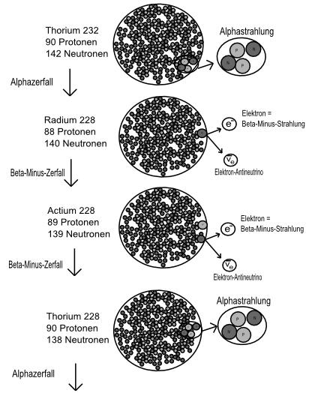
2.6 Zerfallsreihen
Bei schweren Atomkernen kommt es häufig vor, dass der bei einem radioaktiven Zerfall entstehende Atomkern (Tochterkern) selbst nicht stabil ist und weiter zerfällt. Dieser Zerfallsprozess von Atomkern zu Atomkern endet erst, wenn ein stabiler Atomkern als Endprodukt entsteht.
Man spricht in diesem Fall von einer Zerfallsreihe.
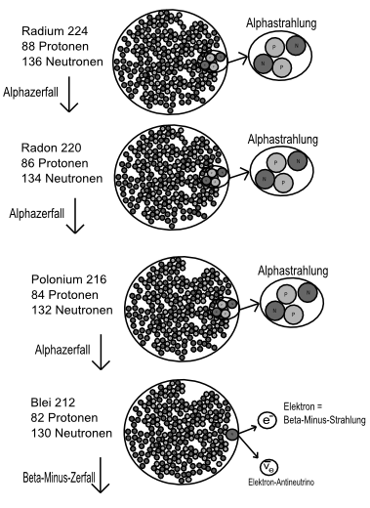
Auf der rechten Seite ist beispielhaft die Zerfallsreihe von Thorium 232 bis zu Blei 208 (stabiler Atomkern) abgebildet.

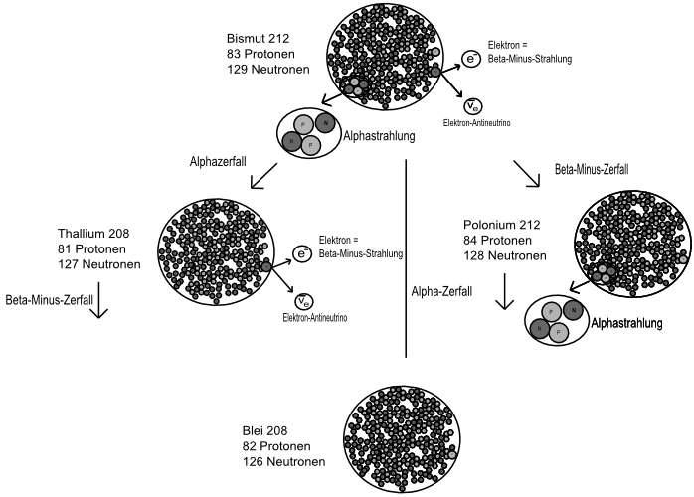
Man kann sich so eine Zerfallsreihe vorstellen, wie einen Stein, der einen Abhang von Stadt zu Stadt herunterrollt. Zunächst besitzt der Stein viel Lageenergie (Höhenenergie).
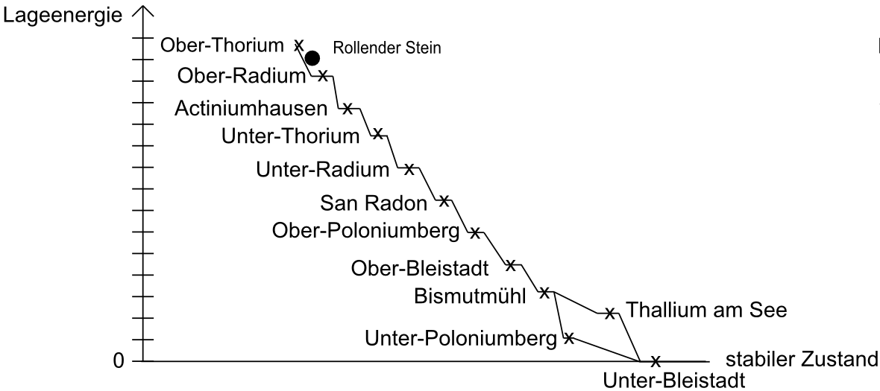
Da der Stein auf einem Abhang liegt, ist sein Zustand nicht stabil. Er rollt nach unten. In jeder Stadt auf dem Abhang verweilt der Stein eine bestimmte Weile und rollt dann den nächsten Abhang herunter in die nächste Stadt. Erst ganz unten im Tal kann er nicht weiter rollen. Diesen Zustand nennt man dann stabil.

2.7 Halbwertszeit
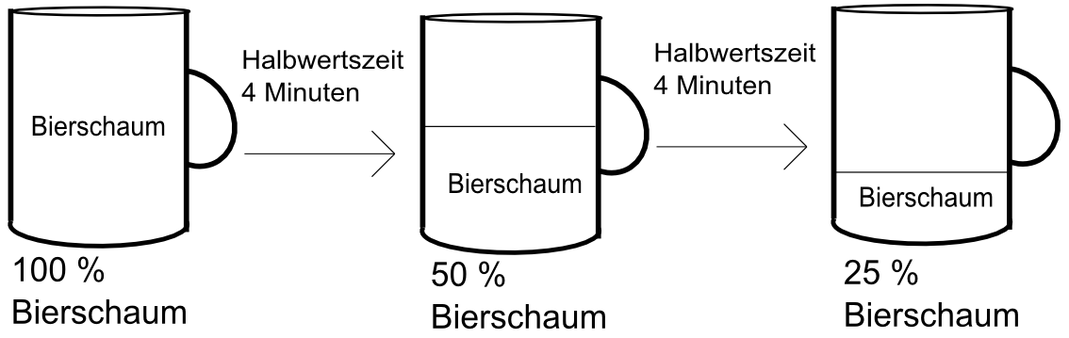
Wie lange eine bestimmte Menge an radioaktivem Material benötigt, um radioaktiv in seinen Tochterkern zu zerfallen, ist abhängig vom Material. Man kann die Dauer des Zerfalls mit der Dauer des Zerfalls des Bierschaumes im Bierglas vergleichen. Stell dir vor aus dem Zapfhahn kommt lediglich Bierschaum und du füllst ein Bierglas damit. Zu Beginn zerfällt viel Bierschaum und mit der Zeit wird der Zerfall immer weniger.

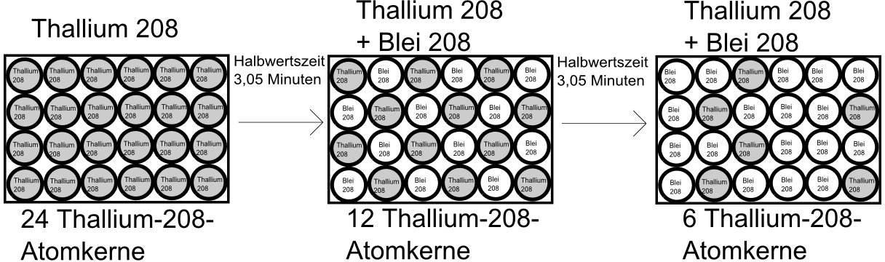
Genauso ist es bei einer bestimmten Menge Stoff eines radioaktiven Materials z.B. Thallium 208.
Der Zeitraum, in dem die Hälfte der ursprünglich vorhandenen radioaktiven Atomkerne zerfallen ist, nennt man Halbwertszeit.
Die Halbwertszeiten, mit der radioaktive Zerfalle ablaufen, sind sehr unterschiedlich und reichen von mehreren Milliarden Jahren (Thorium 232 zu Radium 228) bis zu dem Bruchteil einer Sekunde (Polonium 212 zu Blei 208).

2.8 Geigerzähler
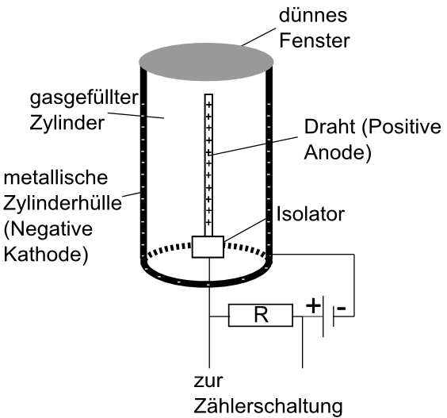
Wie kann man denn radioaktive Strahlung nachweisen? Einzelne Teilchen, wie Elektronen, Protonen, Alpha-Teilchen, Neutronen und Gamma-Strahlen sind nicht unmittelbar mit unseren Sinnen wahrnehmbar. Infolgedessen wurde eine Vielzahl von Instrumenten zur Strahlungsmessung entwickelt.
Am weitesten verbreitet ist der Geigerzähler. Er besteht, wie in der Abbildung zu sehen, aus einem hohlen metallischen Zylinder, der mit einem bestimmten Gas (z.B. Argon) gefüllt ist. Ein langer Draht läuft durch dessen Mitte hindurch und wird gegenüber der Zylinderhülle auf hoher positiver Spannung gehalten (ca. 10³ V).

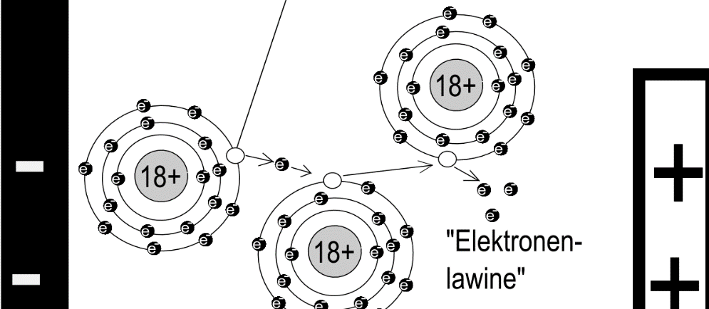
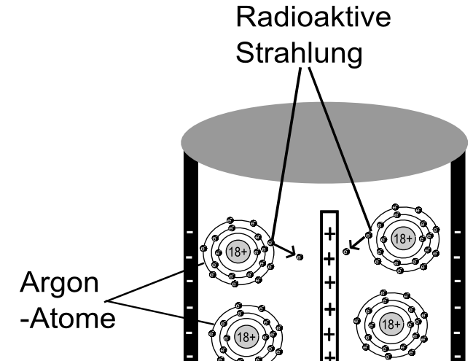
Tritt radioaktive Strahlung durch das „dünne“ Fenster an einem Ende des Zylinders, trifft sie auf die Gasatome (Argon-Atome). Den Gasatomen wird dabei Energie zugeführt und die Elektronen auf der Außenschale auf ein höheres Energieniveau gehoben, sodass sie sich vom Atom lösen können. Diesen Vorgang nennt man Ionisation. Die freigesetzten negativ geladenen Elektronen werden von dem positiv geladenen Draht angezogen, da sich ungleichnamige Ladungen anziehen.
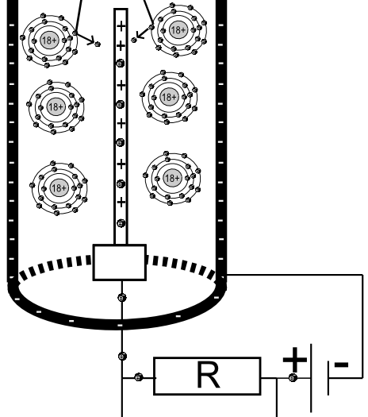
Während ihrer Beschleunigung hin zum positiv geladenen Draht treffen die freien Elektronen auf weitere Atome und „schießen“ auch dort Elektronen aus der äußeren Atomschale (Ionisation). Schnell kommt es zu einer „Elektronenlawine“, die beim Erreichen der Anode einen Spannungsimpuls erzeugt.
Nach einer Verstärkung kann dieser Impuls an eine Zählerschaltung weitergeleitet werden, die feststellt, wie viele Teilchen gemessen wurden. Alternativ können die Impulse auch zu einem Lautsprecher geleitet werden, wodurch jedes gemessene Teilchen als „Klick“ wahrgenommen werden kann.

2.9 Altersbestimmung mit der C-14-Methode
In der Natur kommen drei Isotope des Kohlenstoffs vor. Zwei von ihnen (C 12 und C 13) sind stabil. Das Kohlenstoffisotop C 14 dagegen ist instabil und zerfällt mit einer Halbwertszeit von ca. 5730 Jahren. Untersuchungen zeigen, dass der Anteil am Gesamtkohlenstoffgehalt in der Luft für C 12 etwa 98,89 %, für C 13 etwa 1,11 % und für C 14 ca. 0,0000000001 % beträgt.
Diese Zusammensetzung des natürlich vorkommenden Kohlenstoffs bleibt immer gleich, denn die zerfallenden C-14-Kerne werden durch andere radioaktive Prozesse in unserer natürlichen Umwelt nachgeliefert:
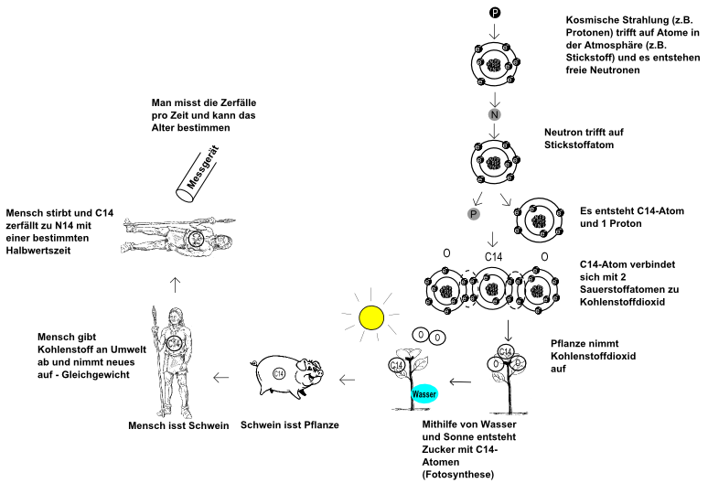
Trifft die kosmische Strahlung (hochenergetische Teilchenstrahlung aus dem Weltall – z.B. Protonen oder Elektronen) auf Atome der Atmosphäre können aus den Atomkernen der Atmosphäre Neutronen freigesetzt werden. Treffen diese Neutronen nun auf das sehr häufig vorkommende Stickstoffisotop N 14 kann durch eine Kernreaktion das Kohlenstoffisotop C 14 entstehen. Dieser verbindet sich in der Atmosphäre mit dem Sauerstoff in der Luft zu Kohlenstoffdioxid. Der Kohlenstoffdioxid wird durch die Photosynthese von Pflanzen und dadurch auch von Tieren und Menschen aufgenommen.
Natürlich nehmen Pflanzen, Tiere und Menschen auch Kohlenstoff in Form von C 12 und C 13 auf, und zwar genau nach dem Verhältnis dieser Isotope in der Luft. Somit ist der Anteil des vom Menschen oder Tieren aufgenommenen Kohlenstoffisotop C 14 auch 0,0000000001 % vom Gesamtkohlenstoff, den ein Mensch oder ein Tier aufnimmt. Deshalb haben alle lebenden Organismen die gleiche Zusammensetzung der in ihnen enthaltenen C-12, C-13- und C-14-Atomkerne. Stirbt der Organismus, werden die zerfallenden C-14-Atome nicht mehr nachgeliefert, ihre Anzahl nimmt langsam ab. Nach 5370 Jahren hat sich die Anzahl der C-14-Kerne halbiert, nach weiteren 5370 ist nur noch ¼ der C-14-Kerne vorhanden und so weiter.
Deshalb nimmt im Laufe der Zeit die Anzahl der radioaktiven Zerfälle der C-14-Kerne ab: Je länger der Organismus tot ist, desto geringer wird die Anzahl der Zerfälle pro Sekunde.
Eine genaue Zählung der Zerfälle in einer bestimmten Menge Kohlenstoff aus dem toten Organismus (Fossil) erlaubt die Bestimmung des Todeszeitpunkts. Bis auf 40 Jahre genau kann mit der C-14-Methode dieser Zeitpunkt bestimmt werden, der zwischen 300 und 50000 Jahre zurückliegen kann.

